MAT 6. RAZRED (ponedeljek, 18. 5. 2020)

Učenci, danes boste izjemoma imeli uro matematike, ker bo danes in jutri potekalo ustno ocenjevanje znanja. Uro dopolnilnega pouka boste imeli v sredo.

Rešitve nalog: SDZ (3. del), str. str. 81, 82/ 4, 5, 6, 7

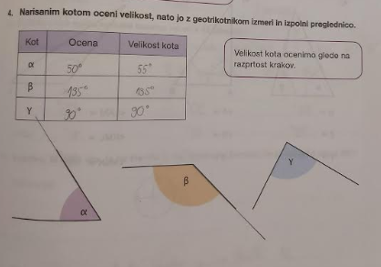

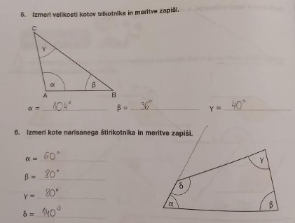

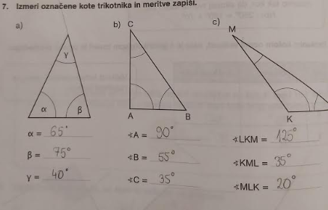

USTNO OCENJEVANJE ZNANJA in UTRJEVANJE UČNE SNOVI: MERJENJE IN NAČRTOVANJE KOTOV

1. V zvezek nariši kote, ki merijo:
a) $45°$ b) $72°$ c) $120°$ d) $94°$ e) $135°$
f) $80°$ g) $30°$ h) $54°$ i) $175°$ j) $90°$

2.
Rešuj spletne naloge: https://eucbeniki.sio.si/matematika6/551/index5.html

